Introducción de la tarea
CONTEXTO DE LA TAREA
Se va a configurar un red de cuatro routers conectados entre si y formando cada uno una red local. Se requiere la configuración de un protocolo de enrutamiento dinámico basado en vector-distancia para la red propuesta.
Para realizar esta tarea es aconsejable revisar los contenidos de la Unidad 6.

¿Qué debes hacer?
ENUNCIADO DE LA TAREA

Tarea: Crear una VLAN
RA06_b) Se han configurado redes con el protocolo RIPv2.

El alumno deberá crear en Packet Tracer la siguiente topología:
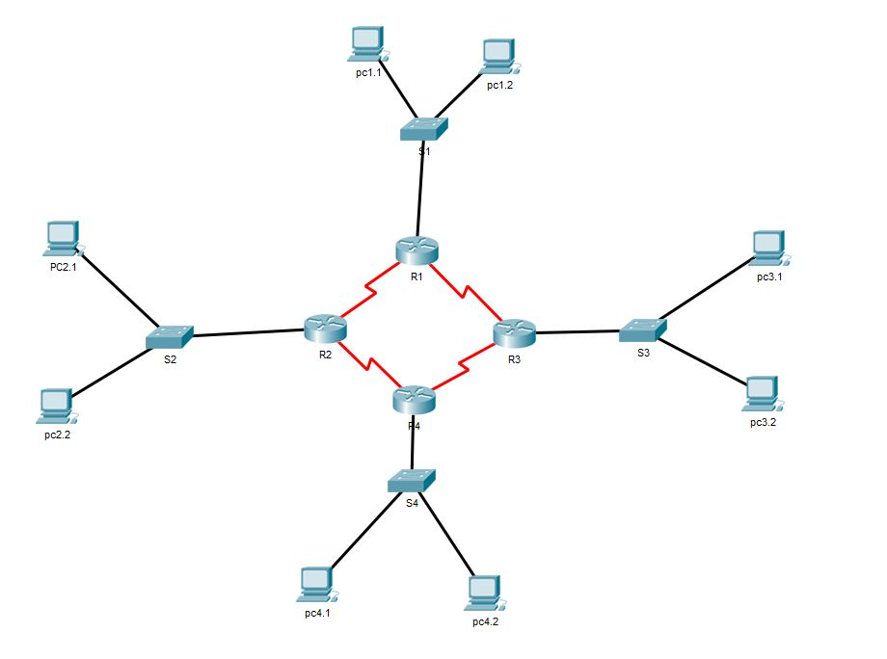
El alumno debe sustituir el nombre de los routers R1, R2, R3 y R4 por [apellido_alumno]1, [apellido_alumno]2, [apellido_alumno]3 y [apellido_alumno]4.
- Ejemplo: "Mendoza1", "Mendoza2", "Mendoza3" y "Mendoza4"
Por lo tanto, el alumno:
- Deberá crear las redes locales que forman cada router con el switch. El direccionamiento de cada LAN será:
  - En R1 con su red local (S1): 192.168.1.0/24
  - En R2 con su red local (S2): 192.168.2.0/24
  - En R3 con su red local (S3): 192.168.3.0/24
  - En R4 con su red local (S4): 192.168.4.0/24
- Deberá unir cada router entre sí con una conexión serial y configurar el direccionamiento IP de las redes entre routers, de forma que desperdicien el menor numero de hosts (enlaces /30).
  - Por ejemplo podría utilizar estas 4 redes para conectar los routers entre sí.
    - Entre R1 y R2: 10.0.0.0/30
    - Entre R1 y R3: 10.0.0.4/30
    - Entre R2 y R4: 10.0.0.8/30
    - Entre R3 y R4: 10.0.0.12/30
- Deberá configurar el enrutamiento dinámico basado en vector-distancia en los routers.
  - Tipo: RIP
  - Versión: 2
  - Sin sumarización automática.
  - Sin enviar la información por el enlace que forma la red local (enlace pasivo).
- Deberá mostrar la información de la tabla de enrutamiento en cada router y explicar los resultados de la misma.
- Deberá mostrar la configuración de cada router (show run).
- Deberá mostrar el correcto funcionamiento de la red realizando un PING desde un PC a cada PC de las otras 3 LANs.
- Ejecute el/los comandos con el que podemos comprobar el protocolo de enrutamiento configurado.
RA06_f) Se han realizado agrupaciones de redes con CIDR.
- Divide la red 192.168.1.0/24 en redes /26, indicando:
  - Dirección de red
  - Primer host disponible
  - Ultimo host disponible
  - Dirección de difusión.
RA06_g) Se ha habilitado y configurado OSPF en un router.
- ¿En que se basa el protocolo OSPF para calcular la distancia hasta la red de destino?
- Indique el comando para identificar el router como 1.1.1.1 en el protocolo OSPF
- Indique el comando OSPF para anunciar la red 192.168.1.0/24 en el area 0
- Indique el comando OSPF para anunciar la red 10.0.0.0/30 en el area 0
- Indique el comando OSPF para anunciar la red 10.0.0.4/30 en el area 0
RA06_h) Se ha establecido y propagado una ruta por defecto usando OSPF.
- ¿Qué símbolo indica en una tabla de routing que la ruta ha sido calculada por OSPF?

¿Qué debes tener en cuenta para resolver la tarea?
CONSEJOS Y RECOMENDACIONES PARA REALIZAR LA TAREA.
Para realizar esta tarea es aconsejable seguir los siguientes pasos:
- Repasar el videoconcepto "Configuración de RIP v2".
- Repasar el videoconcepto "Tabla de routing"
- Repasar el ejercicio resuelto: "Configuración de RIP v2".
- Una vez visualizada la sesión online sobre la configuración de RIPv2 puede iniciar la tarea.
Ante cualquier duda, consulte con su docente.

